**请检单位权限控制：用户角色为仓库，权限不控，用户角色为质检，工厂对应的请检工厂**

**质检单位权限控制：用户角色为质检，权限不控。用户角色为仓库，工厂对应的质检工厂**

**原辅报表更改**

1.进货查验报表

质检单位、请检单位不联动，放到请检时间后，不要被折叠起来

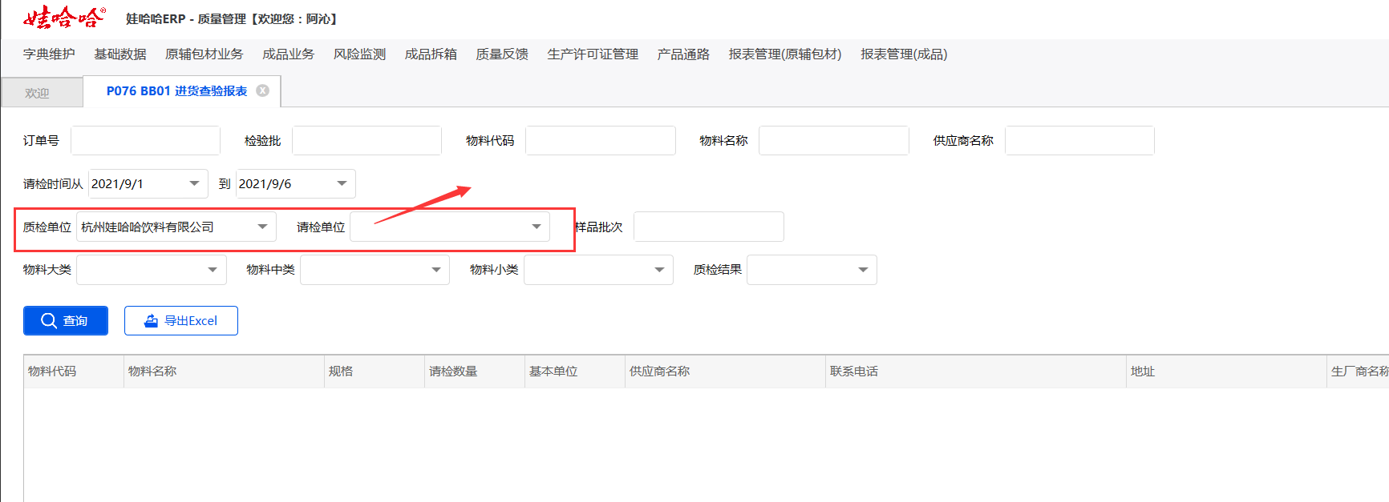

2.检验批查询

质检单位、请检单位不联动

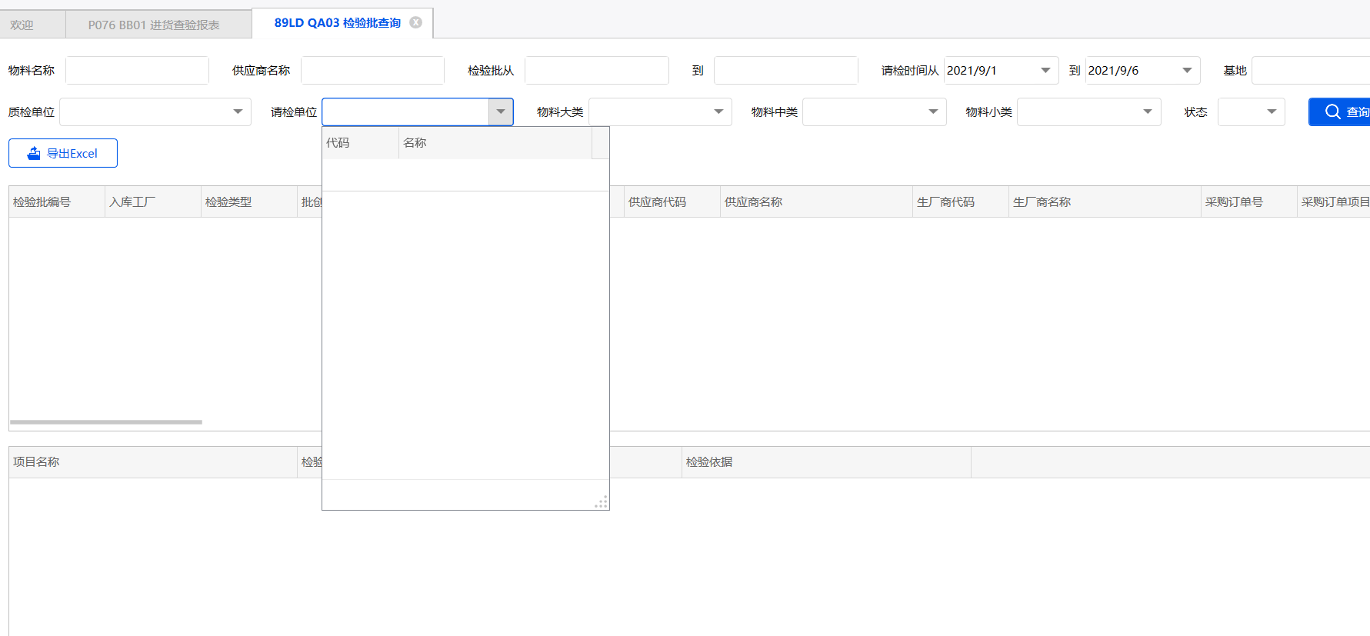

3.供方COA缺失汇总、供方COA缺失明细

新增质检单位查询条件，不与请检单位联动

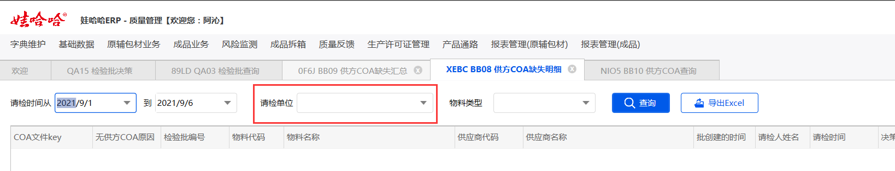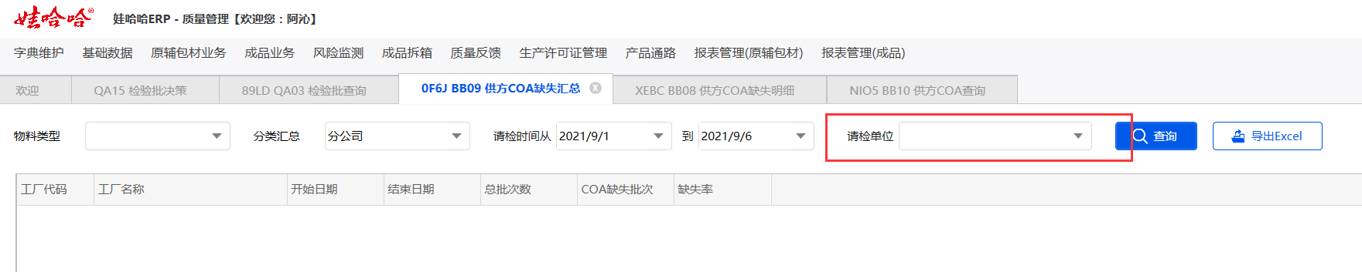

4. 供方COA查询

质检单位与请检单位不做联动

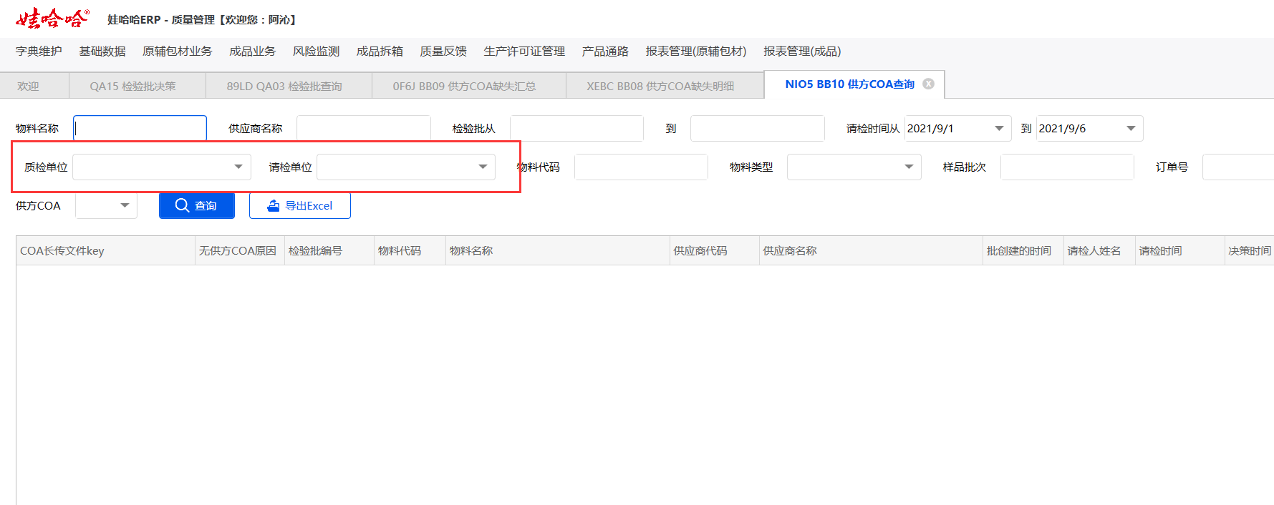

5.报告单打印

物料大类不默认，和生产时间互换位置，不要折叠

粗体部分再小个2号字体；中间部分占比放大至1/2至2/3 ；行间距再缩小一些；

质检单位与请检单位不联动

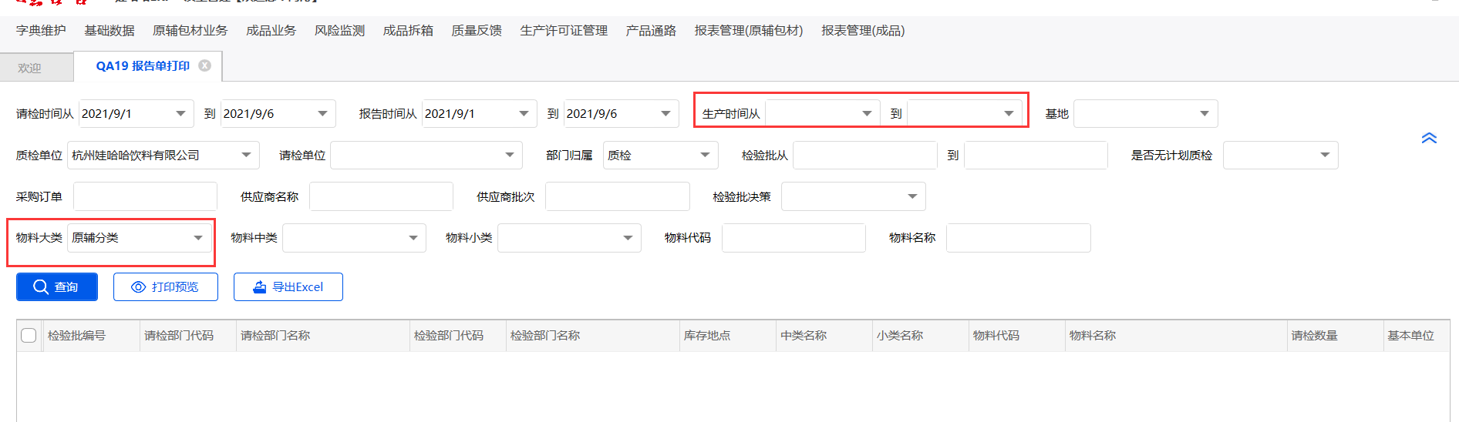

**成品报表更改**

1.请检单汇总查询

新增请检单位查询条件，不与质检单位联动

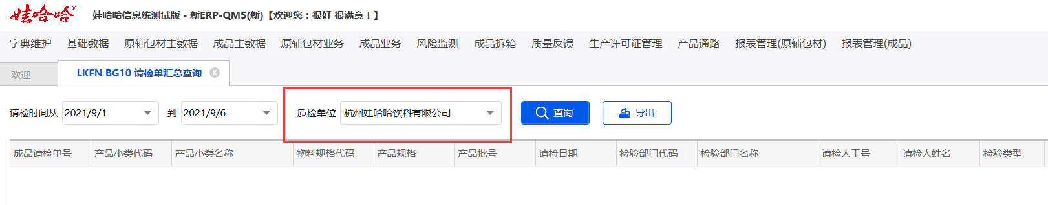

2.检验批查询

请检单位与质检单位不联动

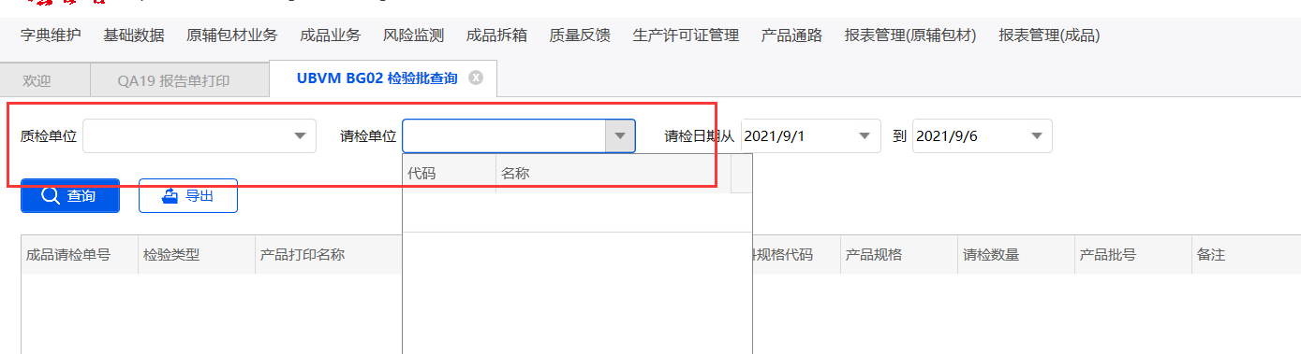

3.检验计划查询

新增成品中类、成品小类、规格下拉选项，不联动

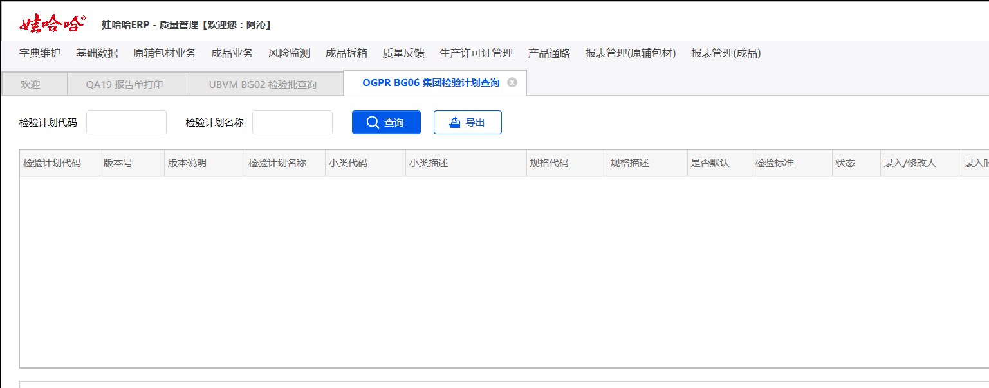

4.报告单打印

请检单位和质检单位不联动

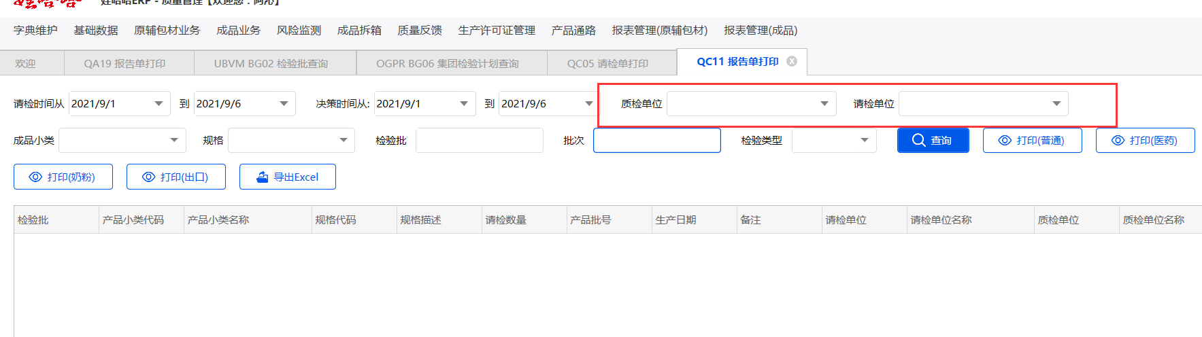

**其他问题**

1.原辅检验计划分配-仓库、检验计划分配-质检、成品检验计划分配，检验计划和版本号下拉能不能合成一个，这样选择一个就可以了

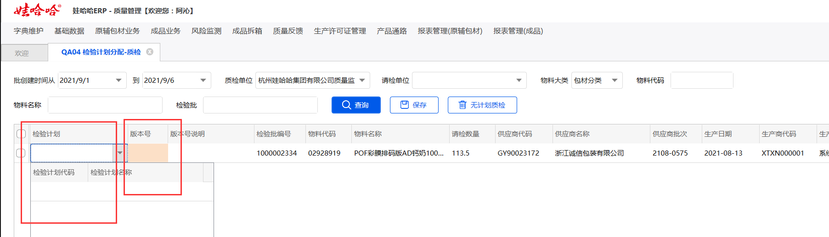

2.原辅报告单打印字母间有空格，能不能改成成品报告单打印的格式，不走浏览器，走弹窗

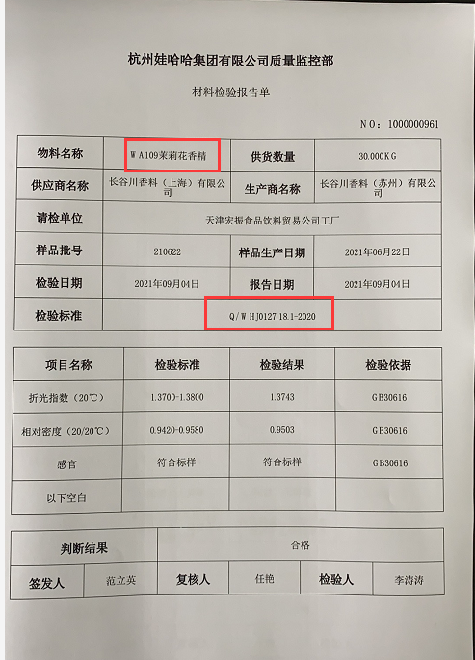

3.原辅+成品，检验批决策，判断评估为B，是否决策时，检查评估结果字段，不检查等级字段

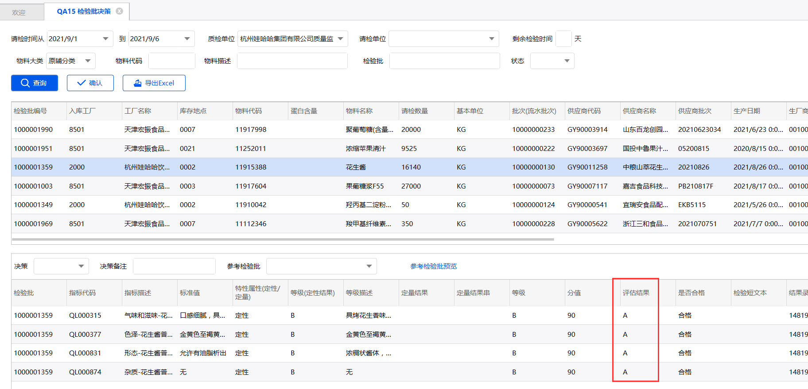

4.所有保存成功、确认成功等成功且无数据消息界面，希望可以自动关闭

5.检验结果确认界面细表带出检验结果录入人和录入时间信息

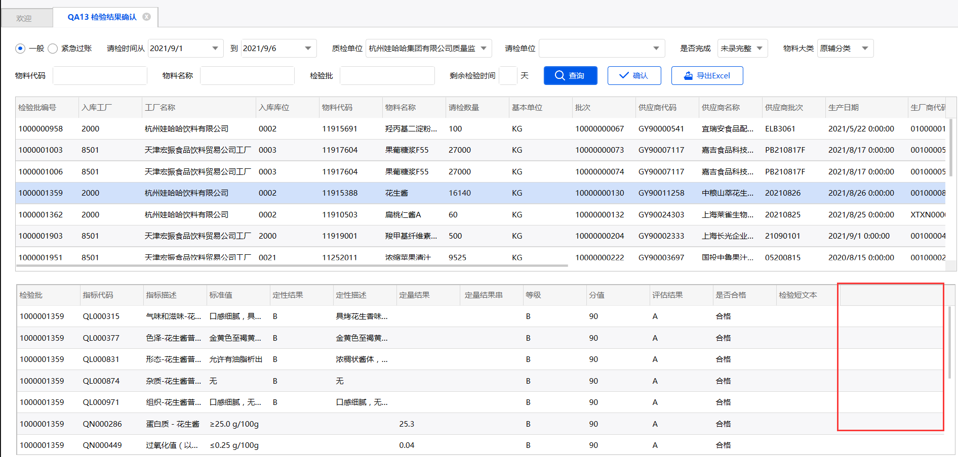

6.检验结果录入、送检结果录入界面，细表单行修改时，只修改该行结果录入人和录入时间，不修改其他行数据

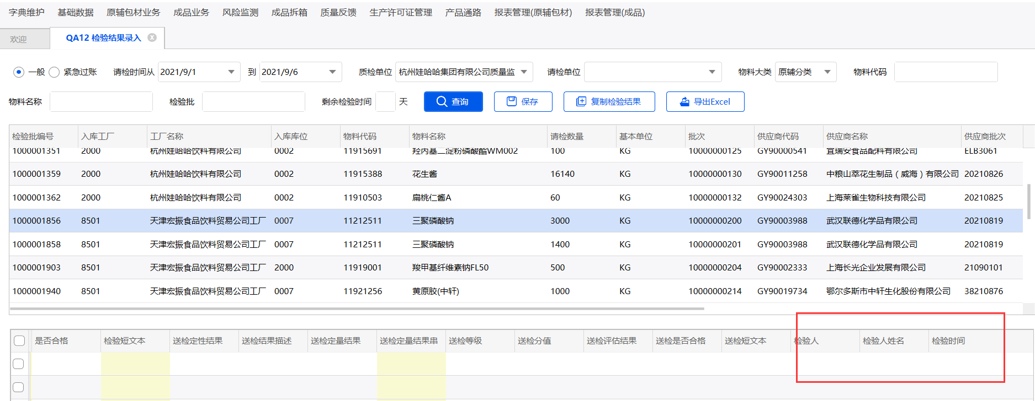

7.质监部修改检验批日志未打开

新增报告时间查询条件（决策时间）

主表带出ud_vcode，ud_versionam，ud_text三个字段

8.报告单打印，决策为S的，查询不到，要输入检验批才行

检验批为1000001375

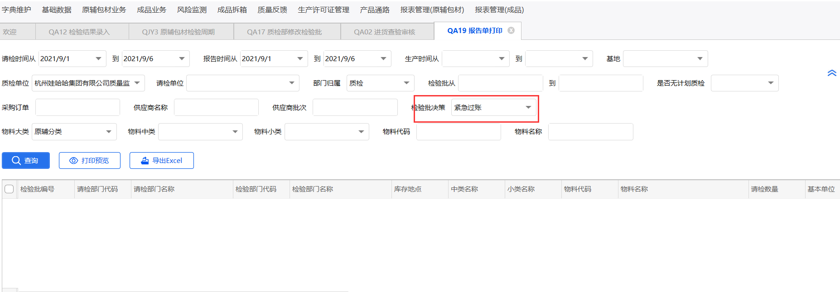

报告单判断结果，显示【ud_versionam，ud_text】

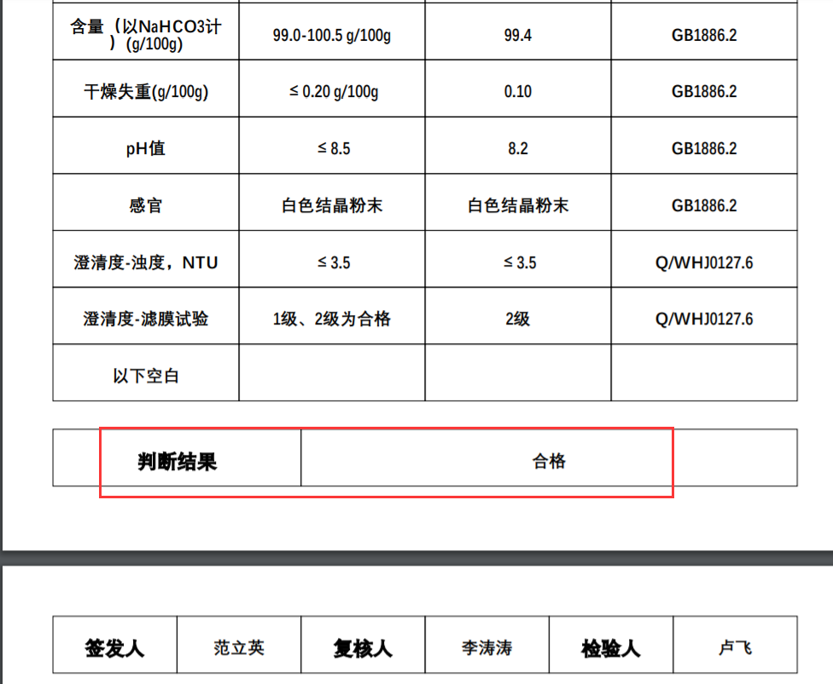

9.原辅检验计划维护，新增物料代码和物料名称模糊查询条件

10.原辅、成品检验计划录入、检验结果确认、送检结果录入界面，指标描述取报告单描述字段

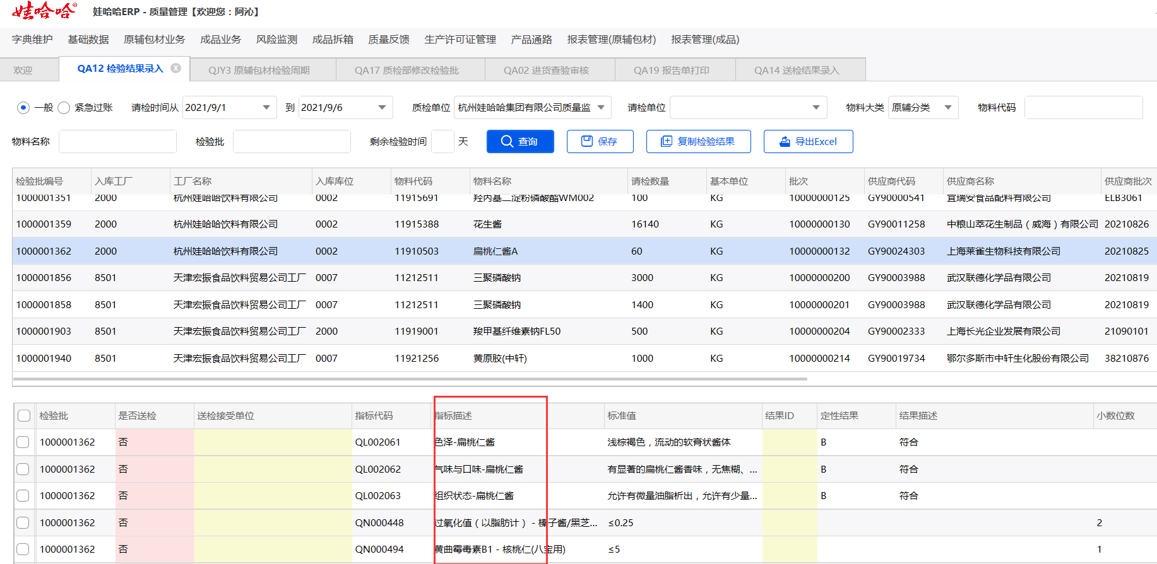

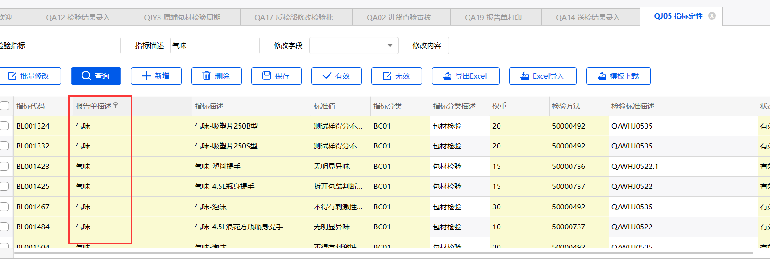

11.以下界面主表都要显示

请检时间、请检人、质检到期时间（请检时间+周期，精确到时分秒）

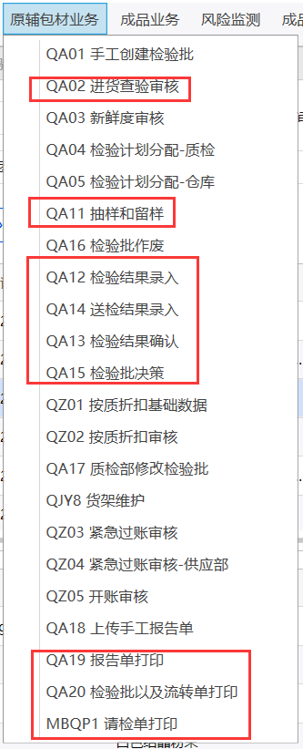

12.成品请检单创建，生成检验批时检查小类和规格一定要一样

下表生产日期改为可下拉选择

保存时检查非作废状态同小类、同规格不能有同生产日期和同批次的检验批

13.紧急过账审核通过后，部门归属填质检

14.检验批决策界面，状态下拉新增查验，可以查出检验批状态为“查验”，新鲜度审核不是“待审核”的检验批，其他条件与原来一样

15.成品报告单指标加单位

16.原辅、成品检验计划维护新增同步功能，在界面上新增同步指标按钮，同步时，根据指标代码，同步指标标准值

17.成品请检单作废请检单位控件修改

18.成品报告单报告日期计算逻辑不对

19.检验批决策指标描述取值更改

20. 报告单打印顺序还没有起到作用，实际打印顺序与维护顺序不一致；

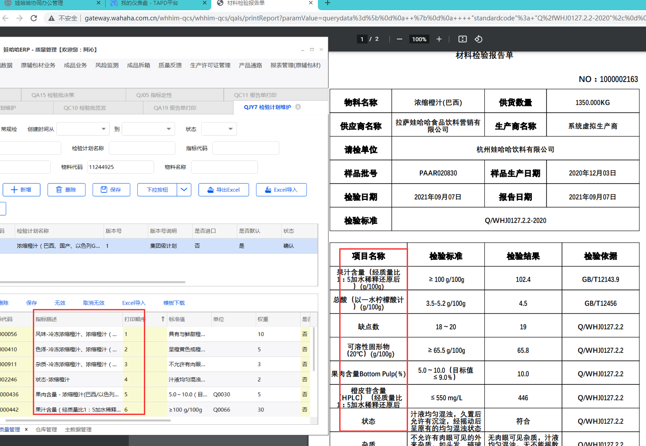

21.所有导入界面，导入数据后能否默认全选，而不是默认勾选最后一条数据

22. 检验计划维护界面：建议默认勾选在“常规检”上，一般维护的检验计划都是常规检

23.检验结果录入时，能不能输入一个值后回车就到下一行（史航宇）

选中新的行项目时，细表自动从第一行开始显示

保存时，如果细表有指标的评估结果为空提示“还有指标未录完整”

24. ERP系统的各界面待机时间短，不久页面就会失效，建议增长（史航宇）

25.进货查验界面要新增填写备注的功能，需要在检验批主表上新增一个备注的字段，显示在进货查验审核界面，在进货查验提交的时候要通过接口传过来

26.进货查验审核界面细表新增检验短文本字段，通过进货查验接口传进来

27.用户权限保存后没有写进数据库

28. 成品检验批决策主表显示确认人和确认时间

细表的决策人、决策人姓名、决策时间改为录入人、录入人姓名、录入时间

29.成品报告单打印主表显示确认人、确认时间、决策人、决策时间

30.版本号说明这一栏能不能拉长一些方便大家看具体的参数，检验计划名称可以缩短。

31.取消供应部紧急过账功能（张凯）

32. 成品报告单2581202109107，没有批准人，确认人和检验人也不对

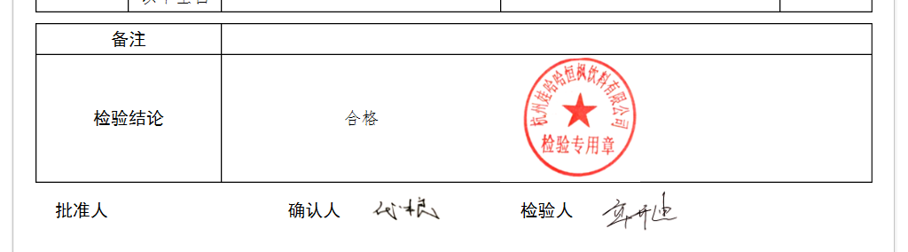

33.成品检验结果录入界面未显示默认值

成品检验计划分配记录默认值

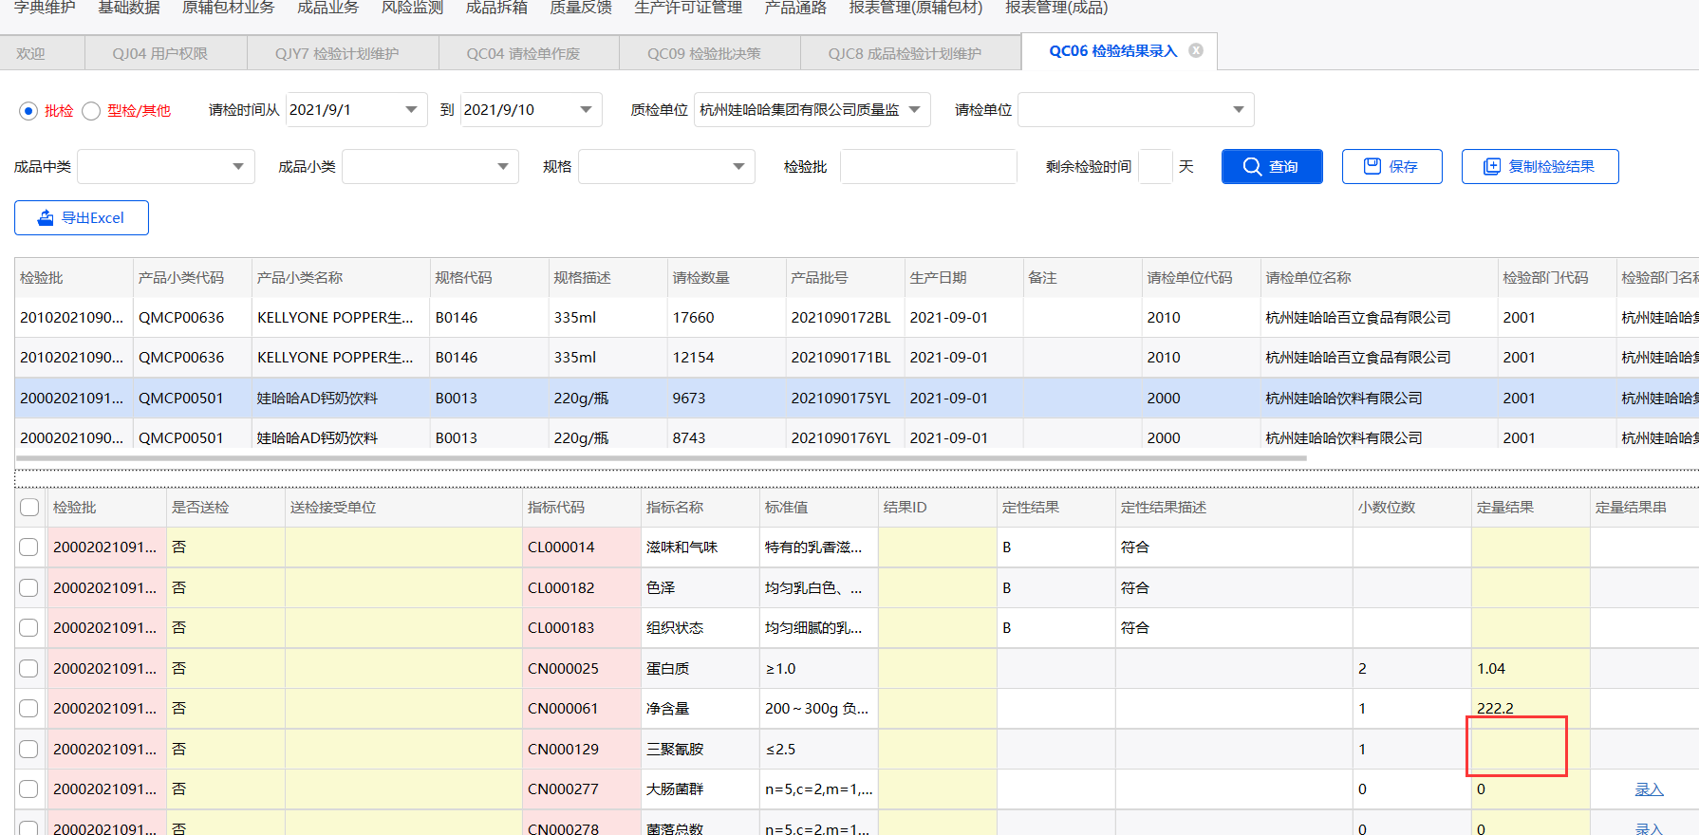

34.成品检验批决策界面只查询检验批状态为确认的数据，主表新增检验批状态字段

35.参考的报告单不显示检验人和复核人

36.成品检验批签发，进入界面后不显示检验单位及后面一系列人员，让用户手动选择，确认的时候与签发有关的所有字段都不控必填

界面主表新增检验结果确认人工号、姓名、时间、决策人工号、姓名、时间

界面细表新增检验结果录入人工号、姓名、时间

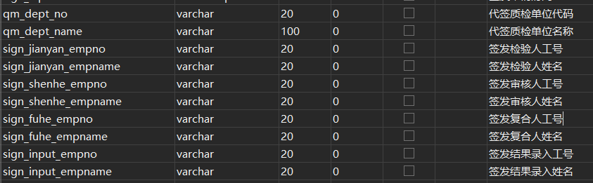

37.成品报告单打印，检查检验批是否有代签质检单位

(1)如果没有代签质检单位

抬头=请检单位名称

批准人=签发人姓名

确认人=检验结果确认人姓名

检验人=检验结果录入人姓名（可能多个）

(2)如果有代签质检单位

抬头=代签质检单位名称

批准人=签发审核人姓名

确认人=签发复核人姓名

检验人=签发检验人姓名（可能多个）

38.原辅检验批决策先检查是否有参考

有扣罚数量的，扣罚总数原辅四舍五入，包材向上取整

39.检验计划维护保存功能有问题，提示保存成功，但实际没有

40.原辅、成品检验计划分配新增检验计划预览功能，在界面最右边放一列链接“预览计划”，弹窗如图2

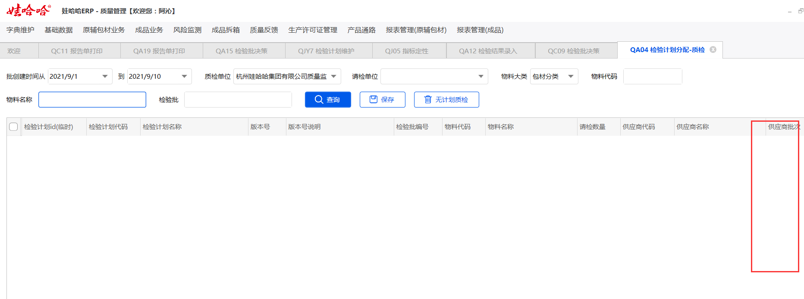

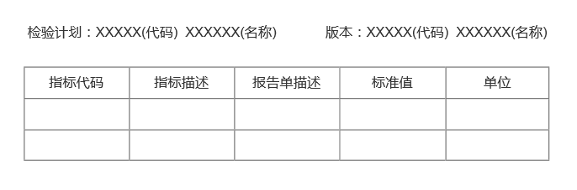

41. 检验人之间，不想要“;”采用空格替代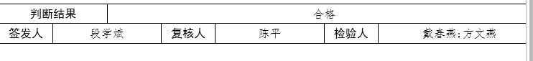

42.原辅新增检验计划查询报表（后面开发）

43. 检验结果确认界面：细表带出检验结果录入人、录入时间

44.成品报告单打印检验批列加宽，让检验批显示完整（图1）

抬头设置成一行（图2）

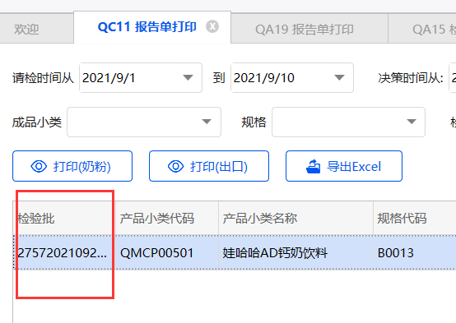

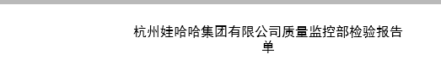

45.进货查验审核，备注列放到检验批编号前面

46.请检单打印能对半裁开（张凯）

47.滚动条建议加上箭头（史航宇）

48.成品请检单创建，生产日期查询条件有问题

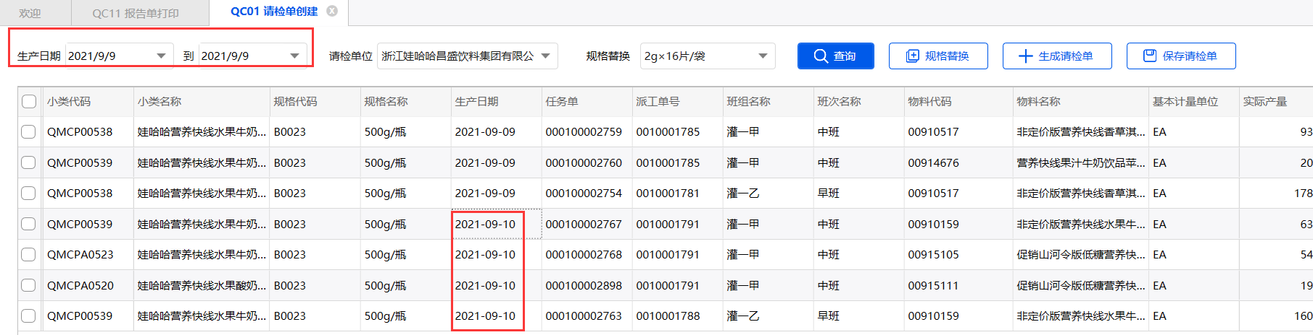

49.成品检验计划分配排版，按照下图顺序排列

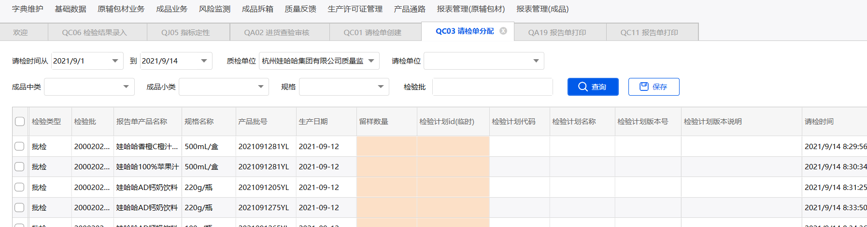

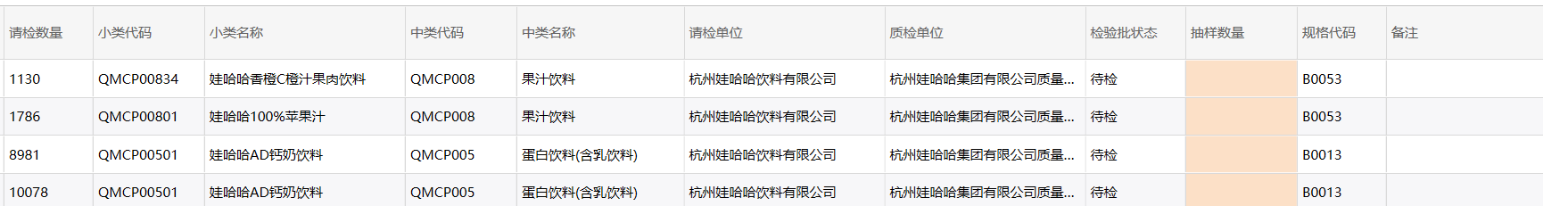

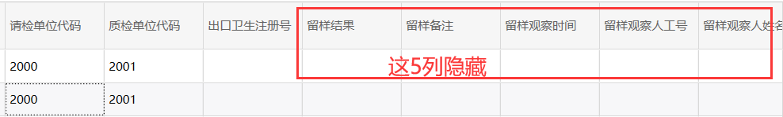

50.原辅报告单打印，作废状态的不用查出来，参考审核人字段隐藏掉

51.进货查验流转检验批规则不变，根据交货单收货进来的，根据检验批找103物料凭证，在物料凭证上找到交货单号和行号，在交货单号和行号上找到发出批次，在发出批次上找到参考检验批，如果没有就用报告单号（张凯）

举例：检验批1000002777，找到103物料凭证号10043260，根据凭证号找到交货单号00100010441和行项目号900001，根据交货单和行项目找到发出批次10000000006，再根据发出批次+发出工厂8578到批次属性主表找到内部对象编号1000005337，在批次特性表里找到这个内部对象号对应的Z_REFINSLOT，如果没有就取Z_INSPECTIONREPORT

52.检验结果录入、检验结果确认、送样结果录入、检验批决策、抽样和留样、紧急过账审核、质监部检验批修改细表带出指标单位

53.成品所有界面检验批列宽调大，能显示整个检验批号

54. 原辅物料的请检单，每行间距稍再小一些，抬头字体变大一些（张凯）

55. 流转单的底下部分的行间距需要增加一倍左右

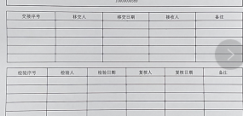

56.成品质监部修改检验批界面没有修改决策的地方

57.按质折扣基础数据维护，有效起始时间和有效结束时间字段放开，可修改

58.质监部修改检验批扣罚规则与检验批决策界面一样

59.检验计划维护“进货查验”，点分配物料时，可能因为数据量教多，等待时间较长，能不能优化

60.QJ07检验标准、方法 增加一个查询条件“检验标准中文描述”

61.物料检验标准、原辅包材检验周期两个界面物料选择的地方能否改成既能输入物料代码又能弹框选择的模式，同手工创建检验批的地方

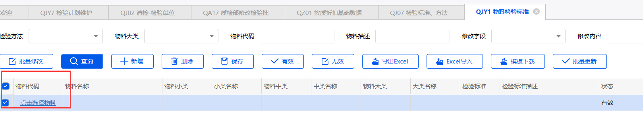

62.录入界面：可否改成回车能换行，参考老系统；

63.物料检验方法上传界面，现在新增时需要先选择物料分类，再选择物料，能否改成直接选物料，带出大中小类，物料选择做成可输入也可弹窗选择的模式

64.成品报告单打印没有带出单位，需要在项目名称后用（）带出单位，同老系统

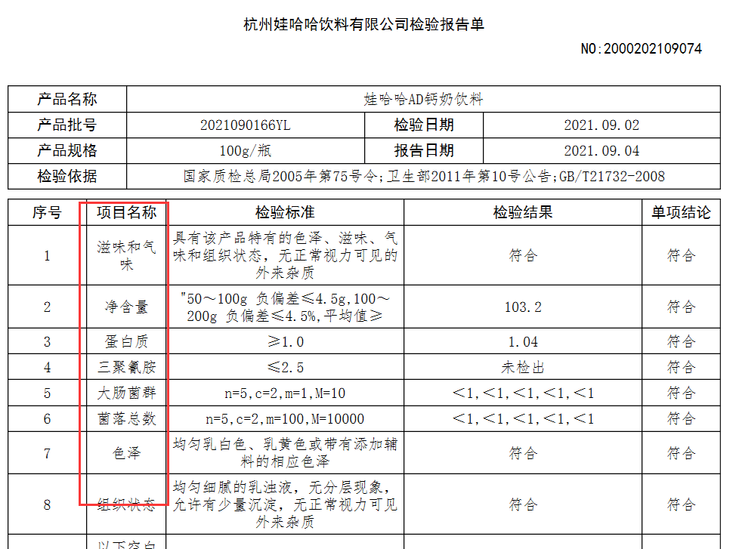

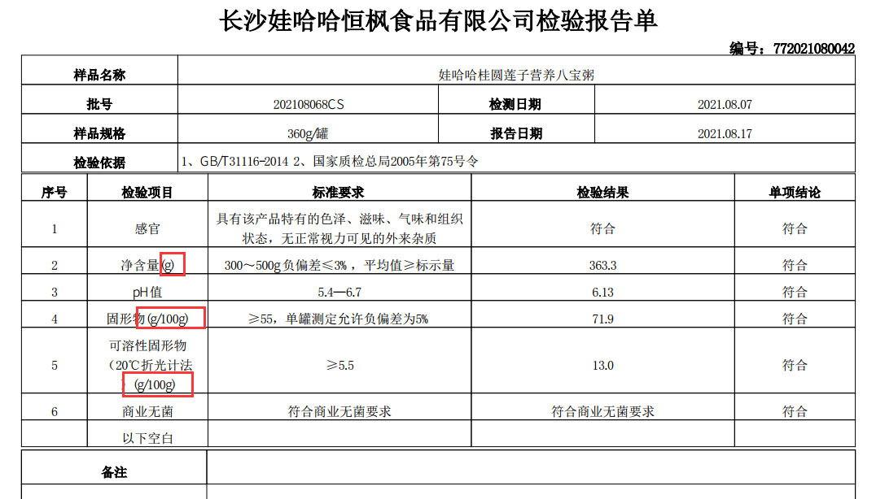

65.检验批签发界面，签发检验人能否做成勾选的形式，比如基础数据里维护了8个人，签发的时候可以选择其中3个

66.原辅报告单打印界面带出手工上传报告单链接，并可以查看和下载

67.以下几个界面排版更改

（1）进货查验界面：

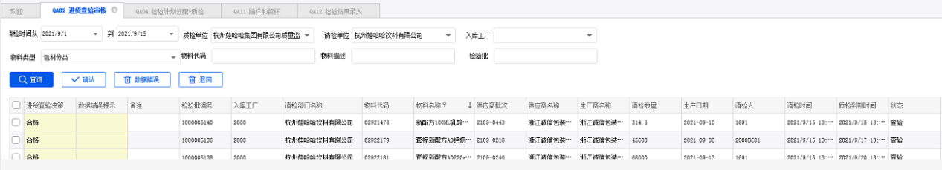

抽样和留样：

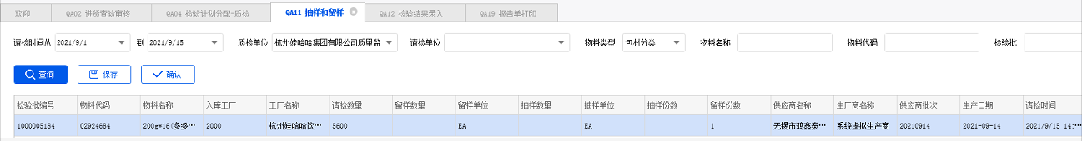

检验批决策：

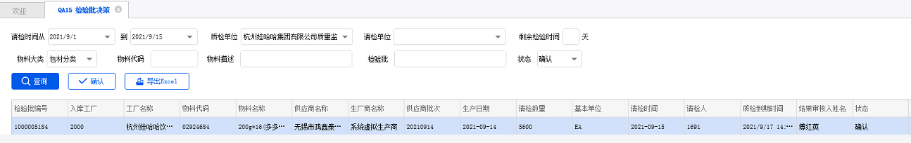

68.老系统中固形物多值打印出来是平均值，ERP中不行，帮忙看下老系统中是怎么实现，有些多值在报告单上显示的是多值，有些多值显示的是平均值

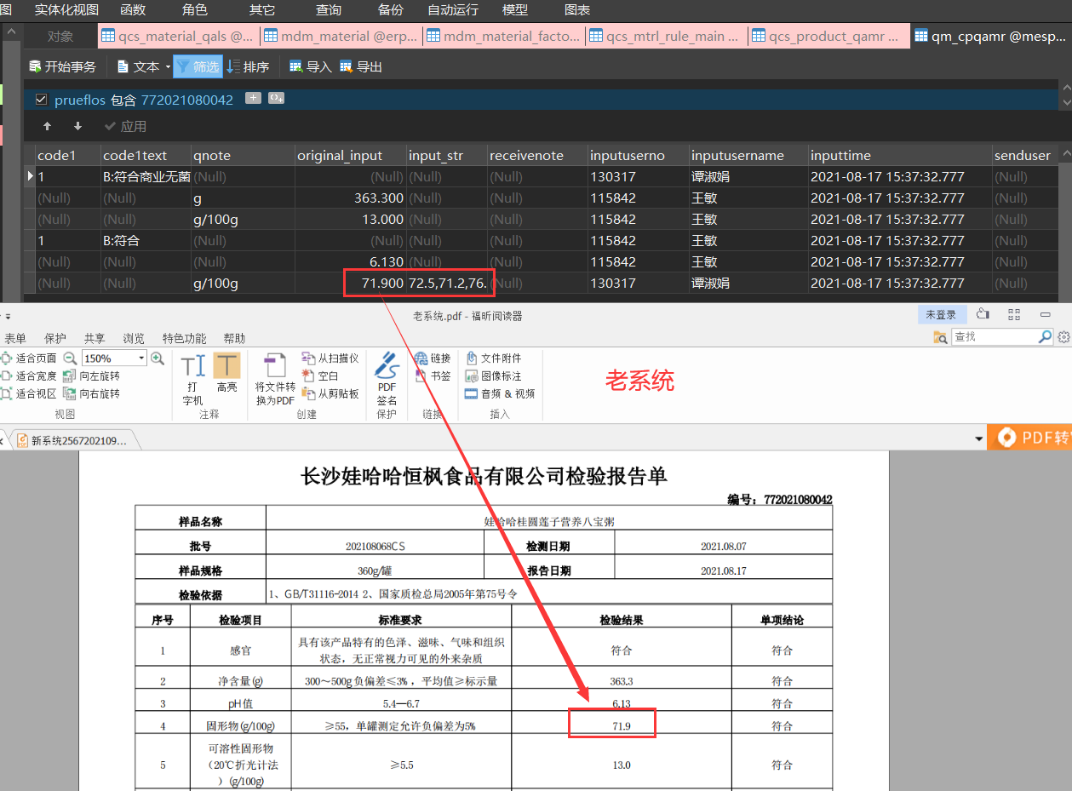

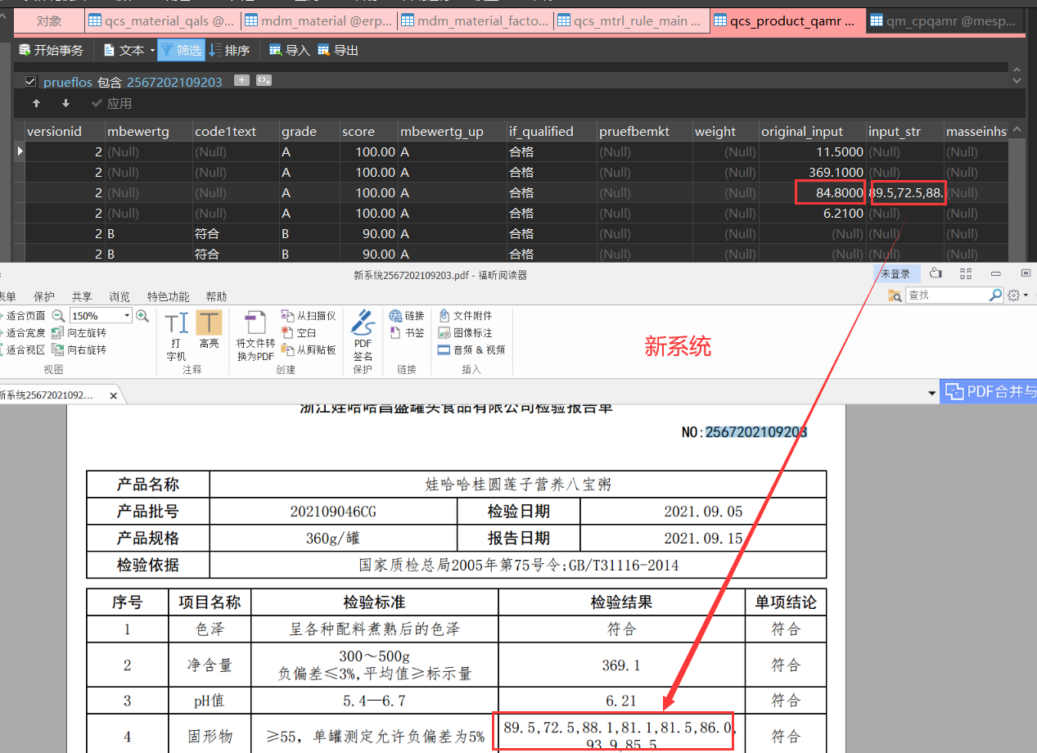

69.老系统用扫描枪，扫了二维码到界面上后会自动查询，新系统能不能做到

70.进货查验修检验批的接口，新鲜度待审核的，能不能给个提示“超出新鲜度，请联系供应部审核”

71.决策为X时，不检查与参考检验批是否一致

72.选择参考检验批时自动带出决策和决策备注

73.成品检验计划维护，单位列，显示国际名称

74.检验批修改日志有问题

75. 成品检验结果确认、检验批决策、检验批签发界面产品小类名称后面加一列报告单打印名称

76.原辅检验批决策界面，主表带出质量得分